MSAA

抗锯齿的思路

第一种思路自然就是在每个像素中进行多次采样，然后根据多次采样的结果综合来计算像素的颜色值。使用这种方式来实现的抗锯齿技术有MSAA，TAA。

第二种思路是通过后处理的方式，寻找屏幕中的像素块边界，然后根据边界的信息，将两侧的像素点颜色进行插值，这样就会得到平滑过渡的边缘，实现抗锯齿的效果。使用这种方式来实现的抗锯齿技术有FXAA，SMAA。

以Unity为例，URP支持MSAA、FXAA、SMAA三种抗锯齿方式，HDRP支持FXAA、SMAA、TAA三种抗锯齿方式。

SSAA的原理

既然锯齿出现的原因是采样数不够，那我们这里就增加每个像素点的采样次数，我们在每个采样点上放置多个次像素点，每个次像素点都会进行一次采样。

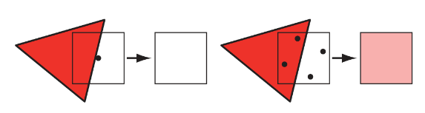

MSAA的原理